1函数传递参数
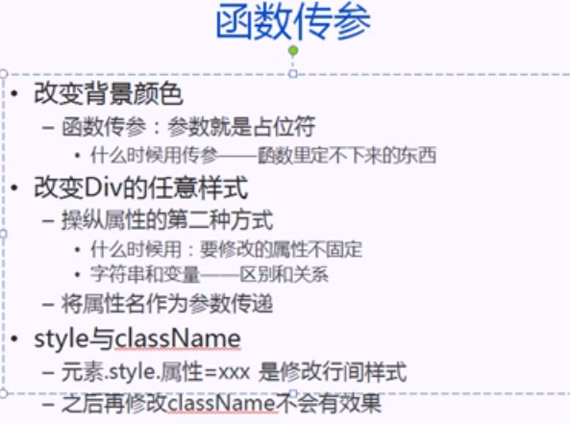

实例：
//利用函数传递参数可以实现
function switch_skin(color){
var omydiv=document.getElementById("mydiv");
omydiv.style.background=color;
}
<input type="button" value="green" onclick="switch_skin(this.value)"/>
<input type="button" value="blue" onclick="switch_skin(this.value)"/>
<input type="button" value="black" onclick="switch_skin(this.value)"/><br/>
<div id="mydiv"></div>
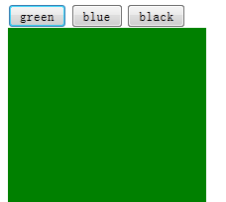

文本框的第一个设置属性，用.
第二种方式用[]
Obj[‘value’]可以使用

第二种方式可以用一个变量保存
Var s=”width”;
Obj[s]=val

<!DOCTYPE HTML>
<html lang="en-US">
<head>
<meta charset="UTF-8">
<title>7函数传递参数</title>
<style type="text/css">
#mydiv{
width:200px;
height:300px;
background:red;
}
</style>
<script type="text/javascript">
/*
function toGreen(){
var omydiv=document.getElementById("mydiv");
omydiv.style.background="green";
}
function toblue(){
var omydiv=document.getElementById("mydiv");
omydiv.style.background="blue";
}
*/
//这个时问题就出现了，我们难道要写很多个函数实现吗？
//利用函数传递参数可以实现
function switch_background(color){
var omydiv=document.getElementById("mydiv");
omydiv.style.background=color;
}
//设置样式
function setStyle(name,value){
var omydiv=document.getElementById("mydiv");
//omydiv.style.name=value;这种方式是错误的
//解决方法用[]来解决
omydiv.style[name]=value;
}
</script>
</head>
<body>
<input type="button" value="green" onclick="switch_background(this.value)"/>
<input type="button" value="blue" onclick="switch_background(this.value)"/>
<input type="button" value="black" onclick="switch_background(this.value)"/>
<input type="button" value="变色" onclick="setStyle('background','#0163c9')"/>
<input type="button" value="变宽" onclick="setStyle('width','400px')"/>
<input type="button" value="变高" onclick="setStyle('height','400px')"/>
<br/>
<div id="mydiv"></div>
</body>
</html>

通过style加入的样式都是加在行间
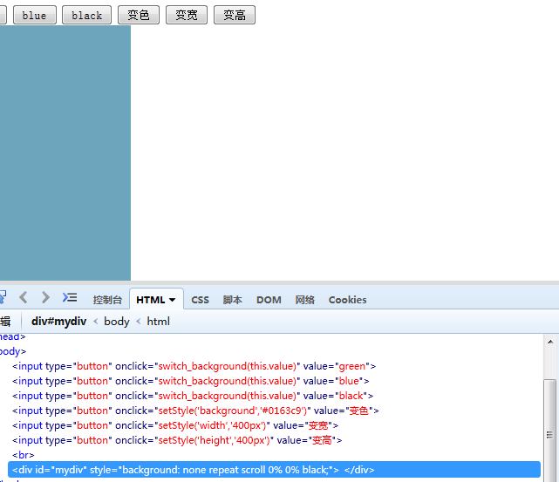
问题就出现了，style方式添加的都是行间样式

如果我们的样式没有在行间，而在类中，或者id｛｝中通过alert(obj.style.background)就会报错，如果是放在行间可以取出样式

补充：样式的优先级
行间最高>class样式
小结：
如果已经设置了style样式，之后再去改变className就不会有效果

对于同一个元素，不要混着来
要么用style，要么就用className

2 提取行间事件

这样的方式是不好的，行间样式是比较危险的。
特别的麻烦，一般不要使用，如果元素比较多，操作就麻烦。

我们可以提取行间事件

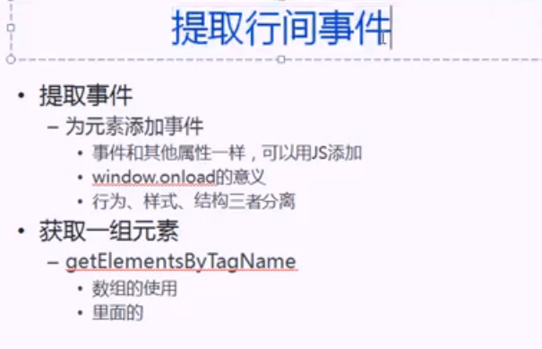

其实onclick也是元素的一个属性
接收的是一个函数

<script type="text/javascript">
//提取行间事件
function switch_background(color){
var omydiv=document.getElementById("mydiv");
omydiv.style.background=color;
}
//设置样式
function setStyle(name,value){
var omydiv=document.getElementById("mydiv");
//omydiv.style.name=value;这种方式是错误的
//解决方法用[]来解决
omydiv.style[name]=value;
}
window.onload=function(){
var s_btn=document.getElementById("switch_btn");
s_btn.onclick=function(){
switch_background("green");
}
//将onclick当作一个属性
}
</script>

Js的特点：读一行，执行一行
执行window.onload
当页面加载完成的时候发生

